

**Республика Дагестан**

**Министерство образования и науки республики Дагестан Буйнакское районное управление образования**

**МКОУ «Акайталинская СОШ»**

**368200 РД, Буйнакский район сел. Акайтала ул. Центральная, тел. 89288734195**

# Информация

**о мероприятиях по реализации программы «Развитие национальных отношений в Республике Дагестан», МКОУ**

**«Акайталинская средняя общеобразовательная школа», 2019 – 2020 учебный год, III квартал**

|  |  |  |  |  |  |  |  |
| --- | --- | --- | --- | --- | --- | --- | --- |
| № п/п | Наименование мероприятия | Форма  мероприятия | Количество образовательных организаций, охваченных данным мероприятием  (Вначале дать общую цифру; затем рядом, в скобках, дать перечень ОО, в которых прошло данное мероприятие.) | Количество охваченных детей с указанием  параллели классов | Количество охваченных родителей | Количество приглашенных с указанием ФИО, должности | Ссылка на сайт образовательной организации, в которой прошло данное мероприятие (наиболее значимые мероприятия) |
| 1 | «Сила Дагестана в единстве народов» | Классный час | 1 (МКОУ «Акайталинская СОШ» | 9 | 1 | Депутат местного созыва Меджидов З. Х. | <https://akayt.dagestanschool.ru/?section_id=110> |
| 2 | «Что мы знаем о Дне народного единства» | Викторина | 1 (МКОУ «Акайталинская СОШ») | 6-7 классы |  |  | <https://akayt.dagestanschool.ru/?section_id=110> |
| 3 | «Пока мы едины, мы непобедимы» | Рисунок на асфальте | 1 (МКОУ «Акайталинская СОШ») | 8-9 |  |  | <https://akayt.dagestanschool.ru/?section_id=110> |
| 4 | «Я памятник себе воздвиг нерукотворный» | Выставка | 1 (МКОУ «Акайталинская СОШ») | 9-10 | 1 | Учитель родного языка и литературы Омарова Р. И. | <https://akayt.dagestanschool.ru/?section_id=110> |

1. 10 сентября 2020 года в МКОУ «Акайталинская СОШ» в 9 классе (7 уч.) Абдулмеджидов А. А. провел классный час «Сила Дагестана в единстве народов».

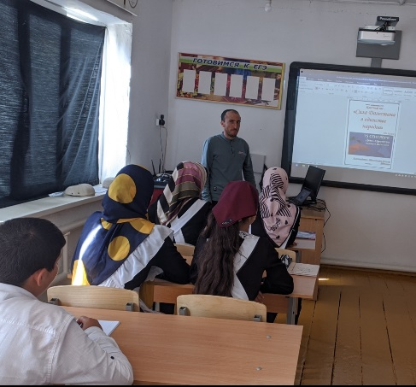

1. 11 сентября 2020 года в МКОУ «Акайталинская СОШ» в 6-7 классах (20 уч.) зам. директора по ВР Абакарова И. Д. провела викторину «Что мы знаем о Дне народного единства».

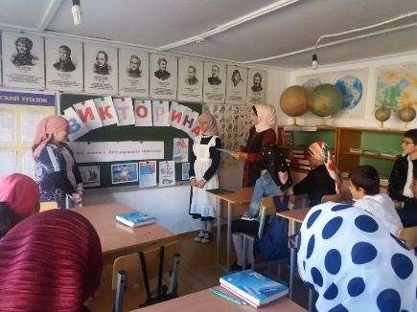

1. 12 сентября 2020 года в МКОУ «Акайталинская СОШ» зам. директора по ВР был организован конкурс рисунков на асфальте в 7-8 классах (17 уч.) «Пока мы едины, мы непобедимы».

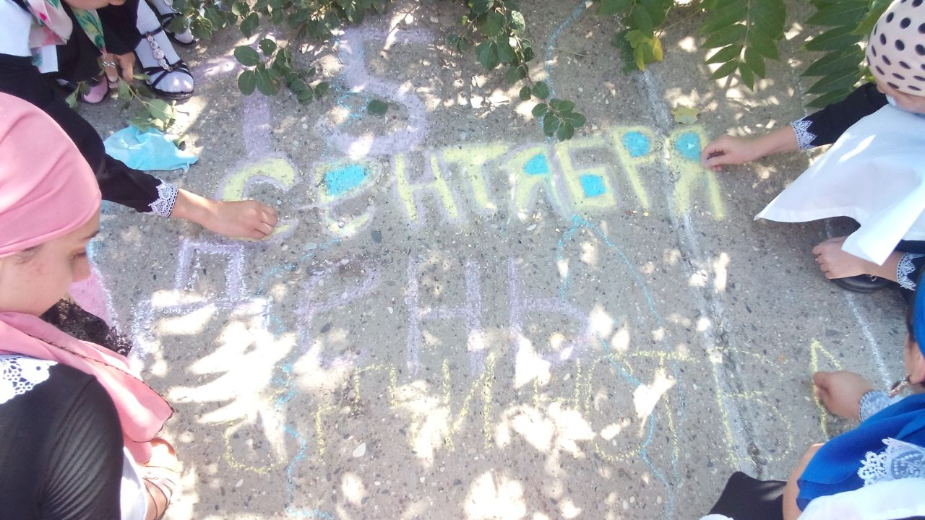

1. 18 сентября 2020 года в МКОУ «Акайталинская СОШ» педагог-библиотекарь Абакарова И. Д. организовала выставку «Я памятник себе воздвиг нерукотворный», посвященная Расулу Гамзатову для учащихся 7-10 классов (28 уч.)

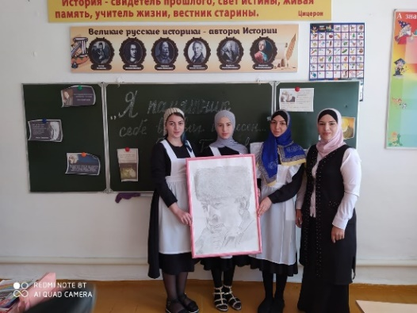 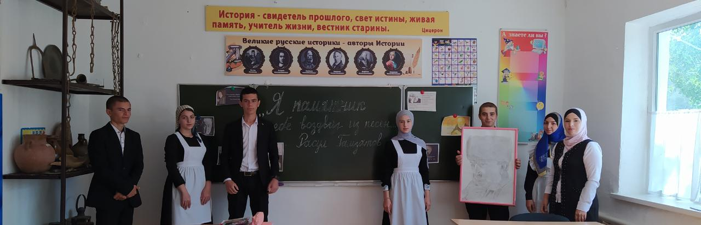 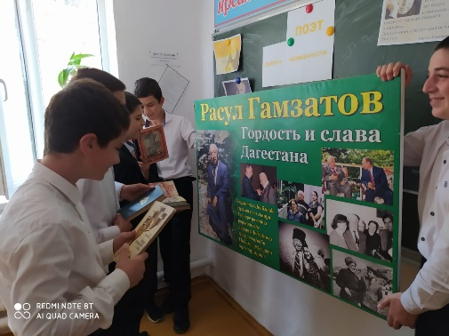 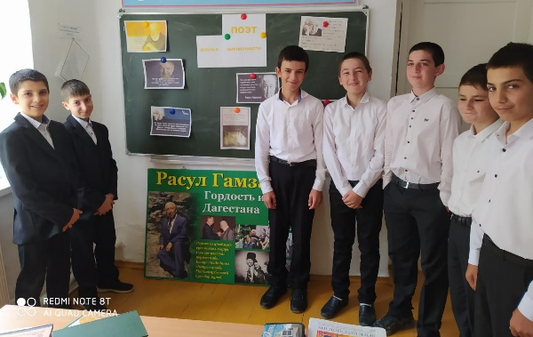

Директор школы: /Л. А. Губаханов/